一、快捷支付

1、未绑定银行卡的

绑定银行卡

2、已绑卡的

通过快捷支付的银行卡为之前已绑定的银行卡，按照提示填写充值金额，一步步操作即可。

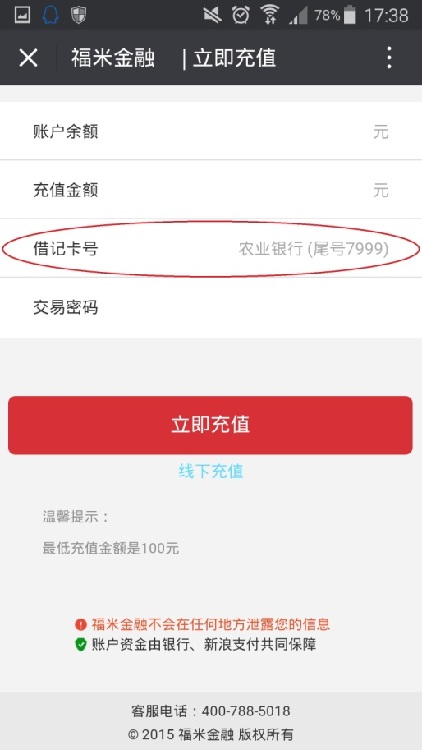

1. 填写交易密码，完成充值

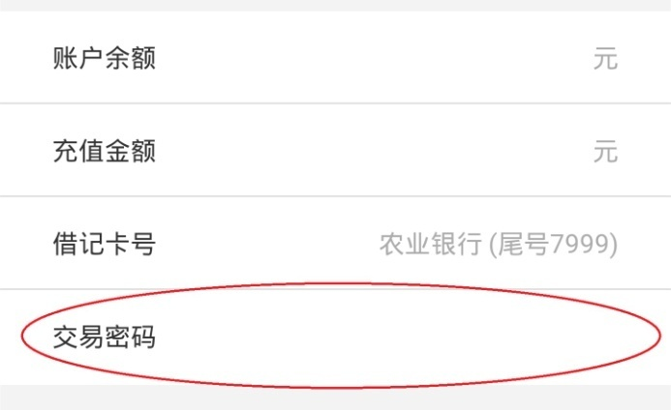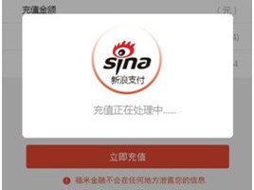

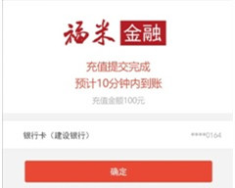

二、线下充值流程

1、线下打款

采用银行柜台汇款、网银、手机银行、支付宝等方式，将充值金额（不低于500元）汇入指定银行账户（具体银行名称、户名和账号请参考线下充值页面的显示）。

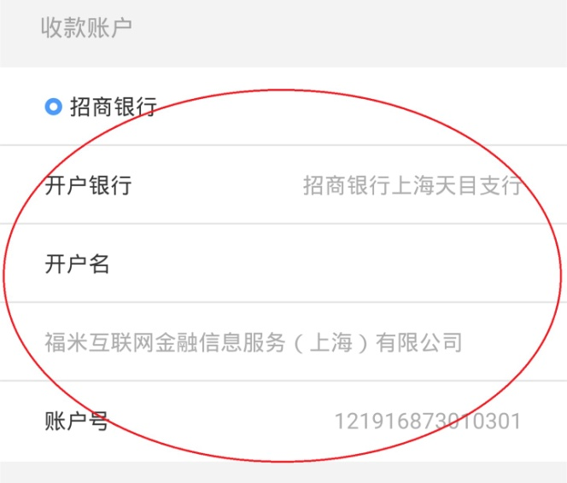

1. 填写线下充值申请

若已经将充值金额转账至上图的指定银行，则可以填写线下充值申请了。

如实填写实际的充值金额、付款方账户、付款方户名等信息，确认无误可点击提交按钮。

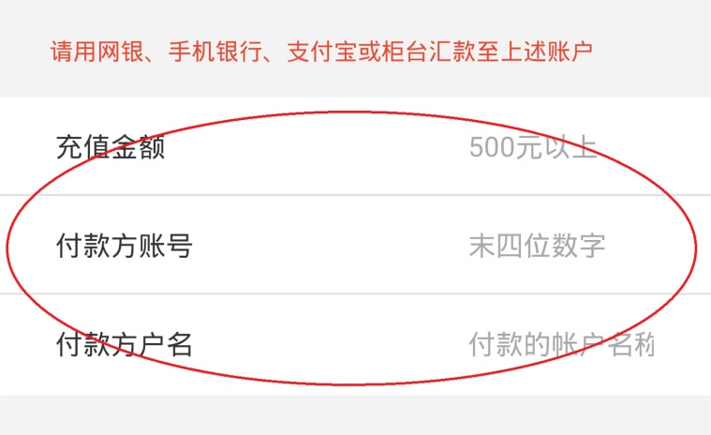

3、线下充值提交完成

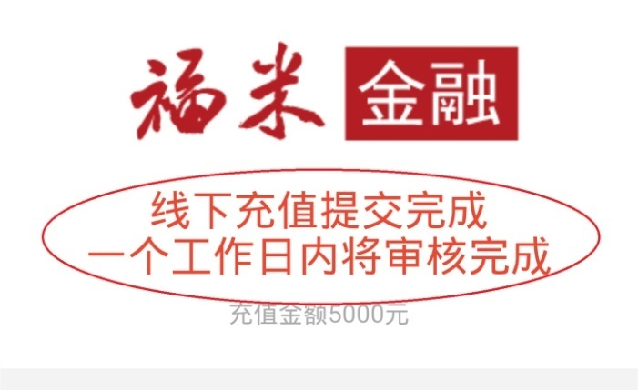

平台收到你的充值申请和转账资金后，会在第一时间代为充值到你在第三方支付公司开立的资金托管账户。